BỘ KHOA HỌC VÀ CÔNG NGHỆ
HỌC VIỆN CÔNG NGHỆ BƯU CHÍNH VIỄN THÔNG
-----------------------------


BÁO CÁO
ĐỒ ÁN MÔN HỌC

MÔN HỌC: <TÊN MÔN HỌC>
ĐỀ TÀI: <TÊN ĐỀ TÀI>

Giảng viên hướng dẫn: <Tên giảng viên>
Thực hiện bởi nhóm sinh viên, bao gồm:
- <Họ tên thành viên 01> <MSSV> <Lớp SV> <Trưởng nhóm>
- <Họ tên thành viên 02> <MSSV> <Lớp SV> <Thành viên>
- <Họ tên thành viên 03> <MSSV> <Lớp SV> <Thành viên>

TP.HCM, tháng ….... /20…

MỤC LỤC
CHƯƠNG I. TỔNG QUAN
1.1. Bối cảnh và lý do chọn đề tài
1.2. Mục tiêu và kết quả kỳ vọng
1.3. Phạm vi và giới hạn
1.4. Cơ sở lý thuyết
1.5. Nền tảng kỹ thuật và hiện trạng
CHƯƠNG II. PHÂN TÍCH NỘI DUNG, YÊU CẦU
2.1. Tác nhân, quyền và trách nhiệm
2.2–2.6. Quy trình nghiệp vụ F-01 đến F-04
2.7–2.8. Yêu cầu chức năng và chất lượng
CHƯƠNG III. PHÂN TÍCH THIẾT KẾ HỆ THỐNG
3.1–3.4. Use case, hoạt động, trạng thái và kiến trúc
3.5–3.7. ERD, danh sách bảng và đối chiếu dữ liệu
3.8–3.10. Lớp miền, giao diện và kiểm chứng
CHƯƠNG IV. PHÁT TRIỂN/THỰC THI
CHƯƠNG V. TRIỂN KHAI
CHƯƠNG VI. KẾT LUẬN
TÀI LIỆU THAM KHẢO

DANH SÁCH HÌNH, BẢNG
Hình 1.1. Kiến trúc thành phần nền của HTQLHDK.
Hình 2.1. Luồng hoạt động tổng thể tích hợp ZAP tự động.
Hình 3.1. Use case tài sản và lịch quét baseline.
Hình 3.2. Use case nhập báo cáo ZAP baseline.
Hình 3.3. Use case khắc phục và xác minh baseline.
Hình 3.4. Activity khai báo và phê duyệt tài sản.
Hình 3.5. Activity khắc phục và xác minh.
Hình 3.6. Trạng thái phiên ZAP trong V002.
Hình 3.7. DFD mức 1 với bốn tiến trình nghiệp vụ.
Hình 3.8. ERD khái quát 13 bảng theo thiết kế đích.
Bảng 1.1. Thành phần kỹ thuật và mức hoàn thiện
Bảng 2.1. Tác nhân nghiệp vụ và tác nhân kỹ thuật
Bảng 2.2. Luồng F-01
Bảng 2.3. Luồng F-02
Bảng 2.4. Luồng F-03
Bảng 2.5. Luồng F-04
Bảng 2.6. Ma trận yêu cầu chức năng
Bảng 3.1. Danh mục 63 use case từ hồ sơ baseline và phạm vi mô hình đích
Bảng 3.2. Danh mục 16 sơ đồ hoạt động baseline
Bảng 3.3. Trình tự các thành phần trong một lần quét tự động
Bảng 3.4. Bội số và khóa ngoại chính trong ERD
Bảng 3.5. Từ điển tóm tắt 13 bảng vật lý của mô hình đích
Bảng 3.6. Chuyển đổi từ schema hiện hành sang mô hình đích
Bảng 3.7. Lớp miền và hành vi chính
Bảng 3.8. Màn hình ưu tiên và dữ liệu hiển thị

DANH MỤC TỪ VIẾT TẮT
Ký hiệu | Diễn giải
ATTT | An toàn thông tin
HTQLHDK | Hệ thống quản lý quét lỗ hổng website định kỳ
OWASP ZAP | OWASP Zed Attack Proxy
API | Giao diện lập trình ứng dụng
ERD | Sơ đồ thực thể và quan hệ
BCNF | Dạng chuẩn Boyce–Codd
OIDC | OpenID Connect
SLA | Cam kết mức dịch vụ

CHƯƠNG I. TỔNG QUAN

1.1. Bối cảnh và lý do chọn đề tài
Một website có thể sinh nhiều phát hiện bảo mật qua các kỳ quét. Nếu chỉ lưu tệp kết quả, đơn vị khó trả lời phát hiện thuộc tài sản nào, phạm vi quét có được chấp thuận hay không, ai chịu trách nhiệm và việc khắc phục đã được xác minh chưa. HTQLHDK giải quyết bài toán quản lý vòng đời đó, từ khai báo tài sản đến theo dõi và đóng phát hiện.
Phần cập nhật ngày 28/09/2026 đưa thêm điều phối OWASP ZAP tự động qua Worker và đề xuất mô hình dữ liệu đích 13 bảng. Hai phần này ở trạng thái khác nhau: Worker và migration V002 đã có mã nguồn, còn mô hình 13 bảng là thiết kế tối giản chưa được chuyển thành SQL hiện hành. Báo cáo trình bày cả yêu cầu đích và hiện trạng một cách tách bạch,.

1.2. Mục tiêu và kết quả kỳ vọng
• Quản lý tài sản website cùng phiên bản phạm vi, luật include/exclude và khung giờ quét được phê duyệt.
• Lập lịch định kỳ hoặc quét xác minh, điều phối ZAP theo hồ sơ cấu hình đã duyệt và giám sát từng lần chạy.
• Nhận báo cáo nguồn có checksum, kiểm định dạng/phạm vi, chuẩn hóa phát hiện và chống nhập trùng.
• Tách mức độ nguồn của ZAP khỏi Final Severity do ATTT quyết định; giao việc, theo dõi và xác minh khắc phục.
• Bảo vệ báo cáo lỗ hổng bằng phân quyền theo vai trò, tài sản và nhiệm vụ, che dữ liệu nhạy cảm và ghi audit.

1.3. Phạm vi và giới hạn
Bốn chức năng cốt lõi là F-01 quản lý tài sản/phạm vi, F-02 lịch và lần quét, F-03 tiếp nhận kết quả, F-04 khắc phục/xác minh. OWASP ZAP là scanner bên ngoài duy nhất. Hệ thống không được quét một URL chỉ vì URL đó tồn tại trong dữ liệu; tài sản, phiên bản phạm vi, thời điểm và profile phải đồng thời đủ điều kiện,.
Bộ use case gốc có 63 mục, gồm các quy trình mở rộng như chấp nhận rủi ro, xuất báo cáo và thông báo. Mô hình đích 13 bảng tập trung bốn chức năng cốt lõi, bỏ lưu trữ các quy trình mở rộng này; một số nhu cầu đọc/xuất có thể tạo bằng truy vấn hoặc xử lý theo yêu cầu. Vì vậy các sơ đồ gốc được dùng để truy vết yêu cầu, còn ERD 13 bảng đại diện cho phạm vi dữ liệu đích,.

1.4. Cơ sở lý thuyết
Một phát hiện bảo mật trải qua phát hiện, phân tích, phân công, khắc phục và xác minh. Dữ liệu ZAP như Risk và Confidence phản ánh đánh giá của công cụ; Final Severity là quyết định nghiệp vụ có lý do và người xác nhận. Fingerprint kết hợp tài sản và đặc điểm lỗi để chống trùng qua các lần quét. Việc phát hiện không còn xuất hiện chỉ đủ làm bằng chứng khi vùng bao phủ quét xác minh đã được xác nhận,.
Thiết kế cơ sở dữ liệu dùng khóa, ràng buộc duy nhất và quan hệ tách biệt cho dữ liệu nhiều giá trị. Mô hình đích hướng đến BCNF cho phần lớn bảng, không lưu thông tin tính được như kỳ quét kế tiếp, first/last seen hay số liệu dashboard. Audit append-only bảo lưu lịch sử thay đổi nhạy cảm.

1.5. Nền tảng kỹ thuật và hiện trạng
Thành phần | Lựa chọn | Hiện trạng
Web UI | React 19.2, TypeScript, Vite | Có nền ứng dụng; 32 màn hình đang ở mức hồ sơ thiết kế.
API | ASP.NET Core/.NET 10; REST/OpenAPI 3.1 | Có nền API; 57 operation ở mức hợp đồng thiết kế.
Worker | .NET 10, Npgsql, Docker ZAP runner | Có mã điều phối ZAP; mặc định tắt khi chưa cấu hình.
Cơ sở dữ liệu | PostgreSQL 17 | V001: 27 bảng; V002 bổ sung 3 bảng ZAP.
Mô hình đích | 13 bảng BCNF tối giản | Tài liệu thiết kế; chưa có migration chuyển đổi.
Bảng 1.1. Thành phần kỹ thuật và mức hoàn thiện
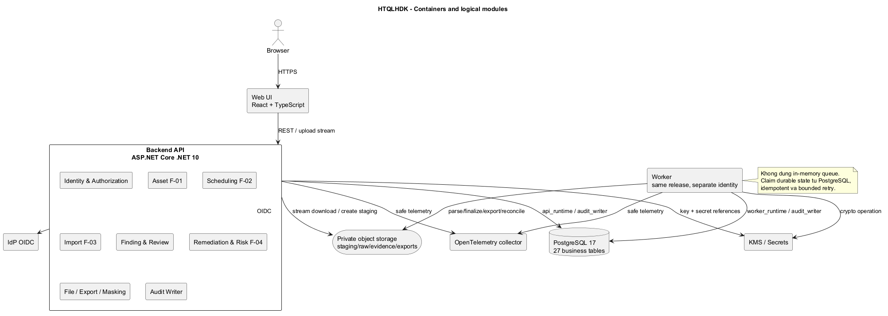
Hình 1.1. Kiến trúc thành phần nền của HTQLHDK.

CHƯƠNG II. PHÂN TÍCH NỘI DUNG, YÊU CẦU

2.1. Tác nhân, quyền và trách nhiệm
Tác nhân | Vai trò trong quy trình | Giới hạn quyết định
Chủ tài sản | Khai báo, xác nhận sở hữu/phạm vi; phản hồi tác động | Không tự phê duyệt phạm vi quét.
Chuyên viên ATTT | Phê duyệt scope, đánh giá mức độ, giao việc, kết luận xác minh | Không bỏ qua điều kiện an toàn và audit.
Người vận hành quét | Tạo/theo dõi lịch, xử lý lỗi kỹ thuật và báo cáo | Không tự quyết định Final Severity.
Người khắc phục | Nhận phiếu, cập nhật biện pháp và bằng chứng | Không tự đóng finding.
Quản trị viên / kiểm toán | Cấp/thu hồi quyền; xem lịch sử được phép | ADMIN không mặc nhiên đọc raw report.
Worker / OWASP ZAP | Điều phối và thực hiện quét kỹ thuật | Không phê duyệt nghiệp vụ hoặc tự đóng finding.
Bảng 2.1. Tác nhân nghiệp vụ và tác nhân kỹ thuật

2.2. Quy trình nghiệp vụ tổng thể
Luồng chính bắt đầu khi chủ tài sản khai báo website và phạm vi; ATTT phê duyệt; người vận hành hoặc Worker tạo lần quét; ZAP xuất báo cáo; hệ thống kiểm tra và ghi phát hiện; ATTT rà soát; người khắc phục xử lý; cuối cùng quét xác minh dẫn tới đóng hoặc mở lại. Mọi nhánh từ chối do sai quyền, trạng thái hoặc phạm vi phải dừng trước khi ghi dữ liệu nghiệp vụ và có audit phù hợp,.
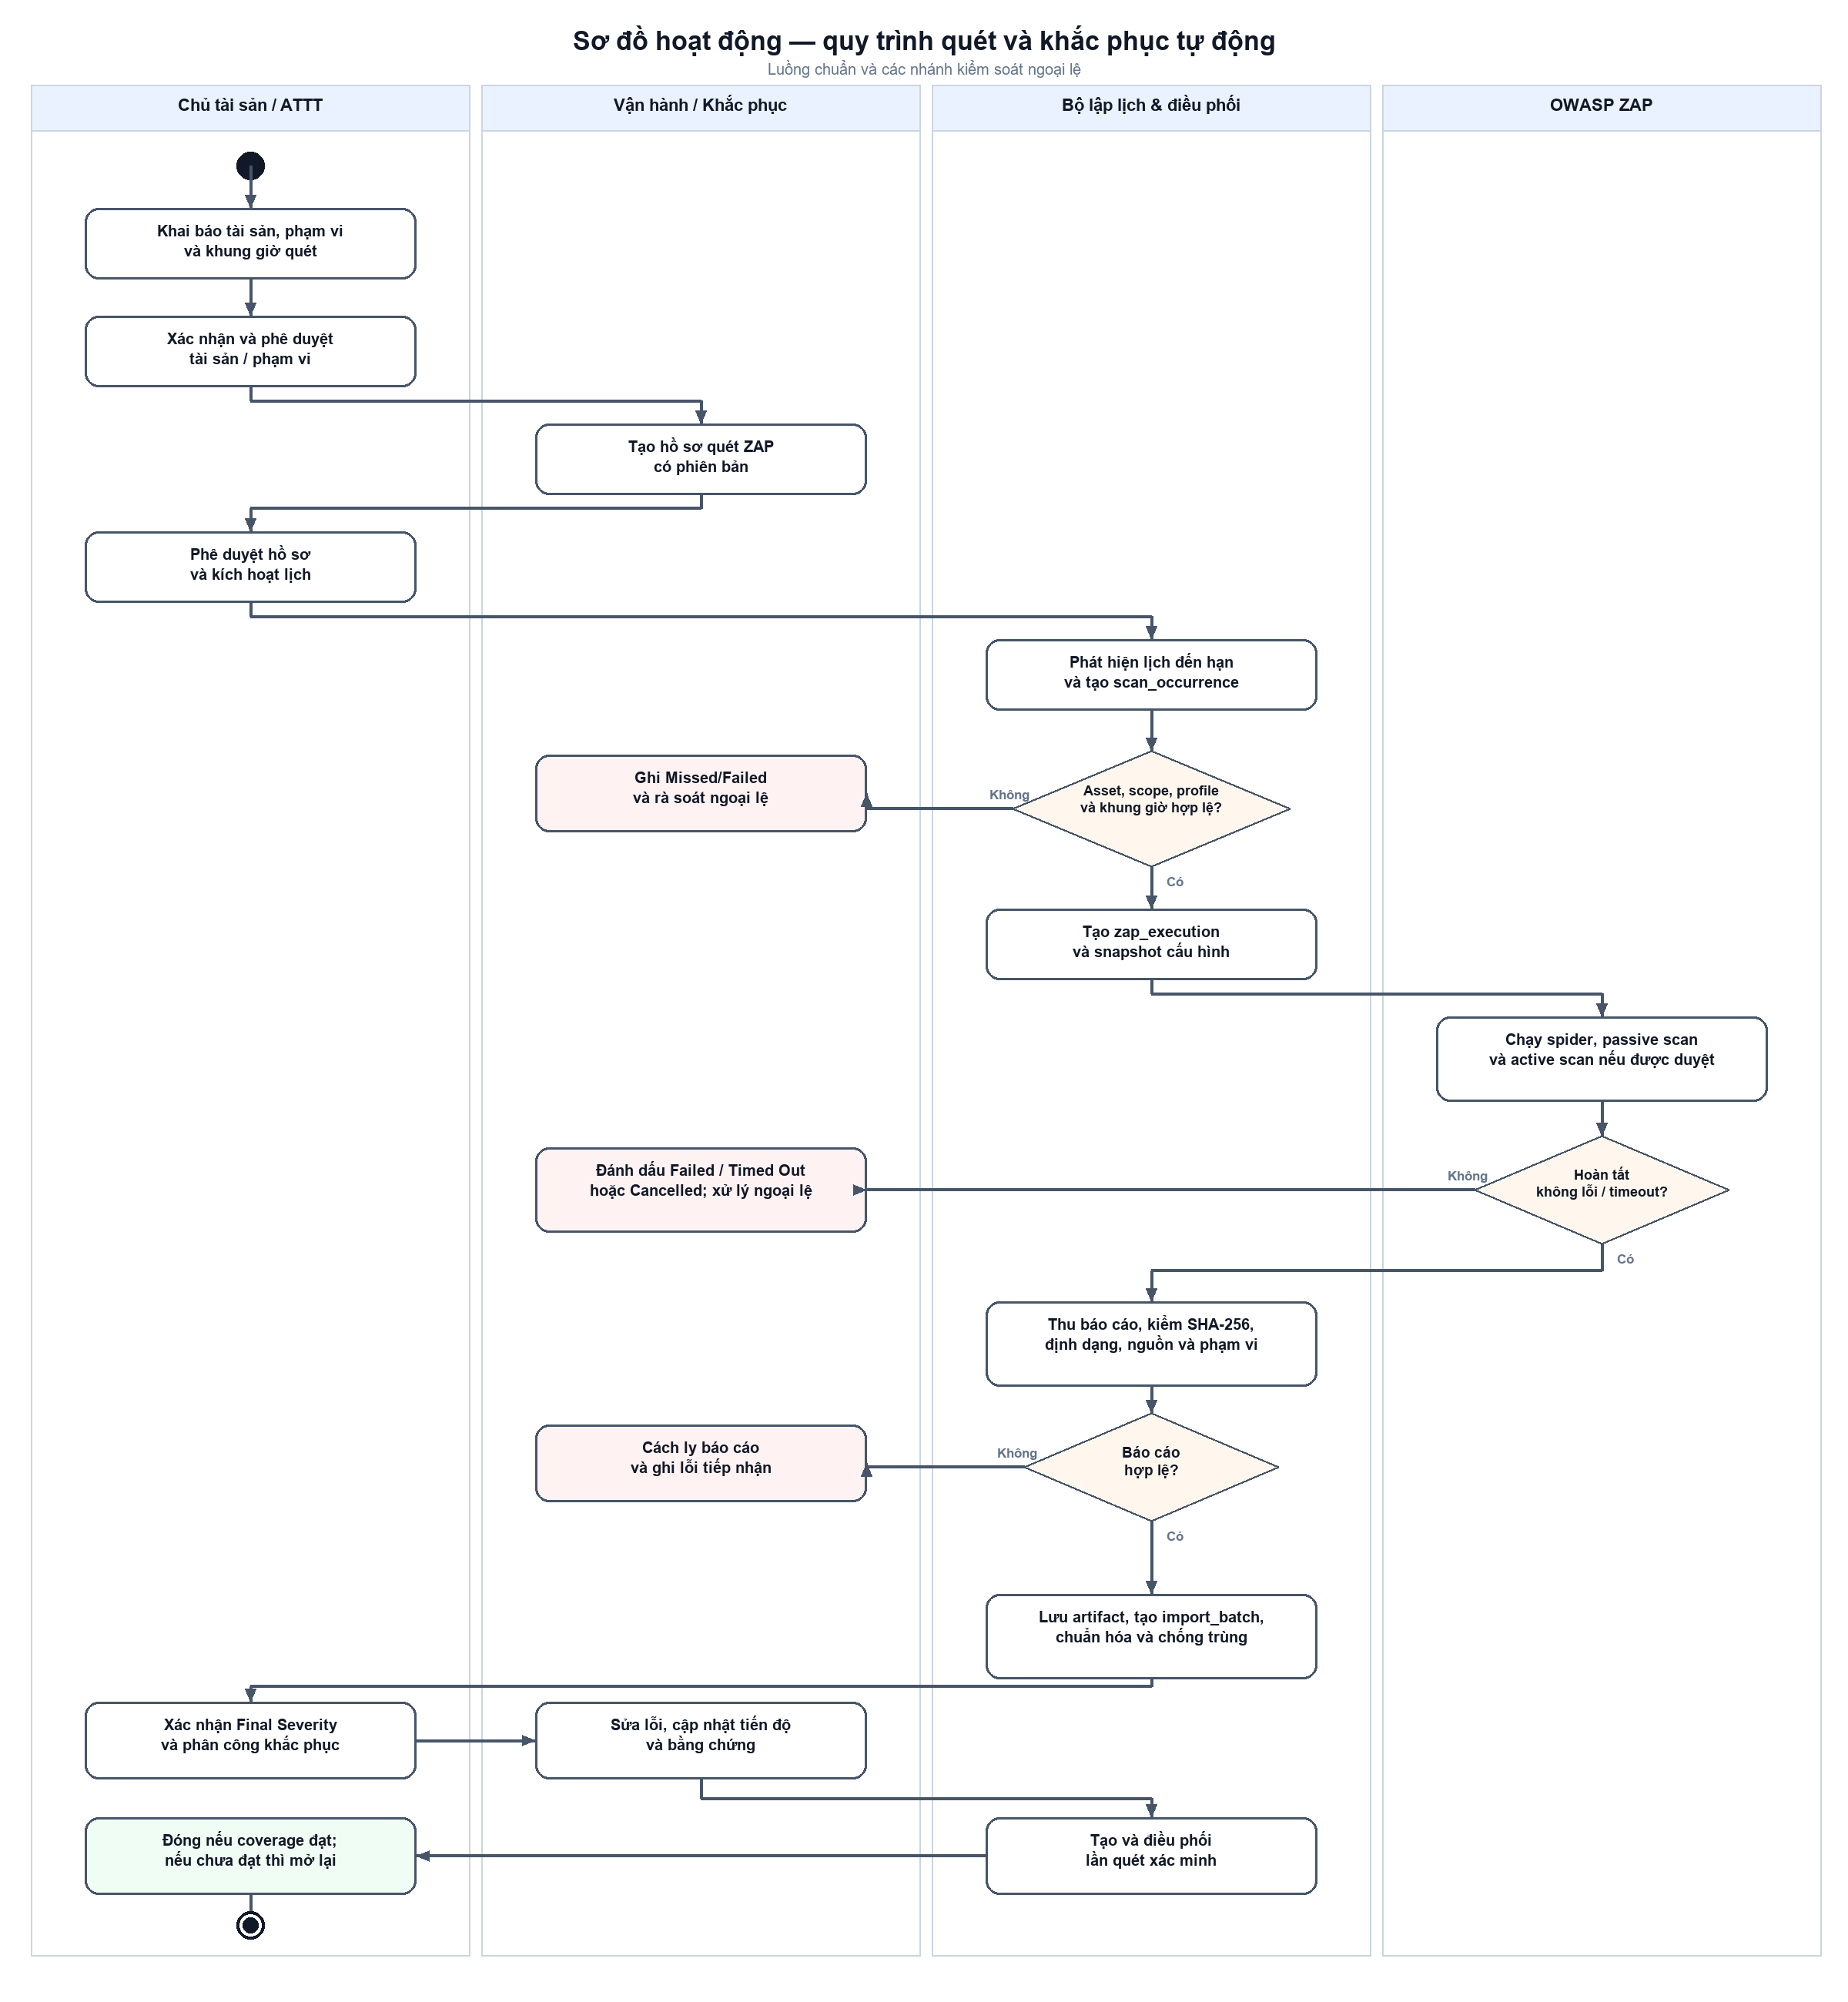
Hình 2.1. Luồng hoạt động tổng thể tích hợp ZAP tự động.

2.3. Quy trình F-01: tài sản và phạm vi
Bước | Hành động | Điều kiện/kết quả
1 | Chủ tài sản hoặc ATTT khai báo asset | Mã duy nhất; URL, chủ sở hữu, mức quan trọng đầy đủ.
2 | Tạo scope revision, rule và scan window | Bản nháp chưa tác động lịch đang chạy.
3 | Chủ tài sản xác nhận | Xác nhận sở hữu, mức quan trọng và phạm vi.
4 | ATTT phê duyệt/từ chối | Approved bất biến và có hiệu lực; từ chối giữ lịch sử và lý do.
5 | Tạm dừng/ngừng tài sản khi cần | Không dispatch quét mới khi tài sản không Active.
Bảng 2.2. Luồng F-01
Trùng domain/URL với một tài sản khác là tín hiệu để rà soát, không tự động từ chối mọi trường hợp. Một thay đổi phạm vi tạo revision mới; lịch đang có chỉ dùng phiên bản đã được duyệt và còn hiệu lực.

2.4. Quy trình F-02: lịch và điều phối quét
Bước | Hành động | Guard và nhánh ngoại lệ
1 | Lập hoặc sửa lịch/profile | Tài sản Active, scope Approved, thời gian và quyền hợp lệ.
2 | Đến hạn, tạo occurrence/execution | Khóa kỳ quét chống trùng; lịch manual không do Worker dispatch.
3 | Worker dựng Automation Framework plan | Lấy URL/rule từ scope, secret chỉ qua tham chiếu; active scan mặc định tắt.
4 | Chạy container ZAP biệt lập | Giới hạn tài nguyên, timeout, lease và heartbeat.
5 | Thu báo cáo, ghi kết quả hoặc lỗi | Không tự retry lần quét đã có thể gửi request; lỗi được che.
Bảng 2.3. Luồng F-02
V002 tách scan_occurrence (trạng thái nghiệp vụ) và zap_execution (trạng thái kỹ thuật). Sau khi báo cáo hợp lệ, Worker lưu artifact và tạo import_batch Received trong cùng giao dịch; parser F-03 tiếp tục xử lý. Kế hoạch 13 bảng sau này hợp nhất các quan hệ 1:1 này thành scan_run, nhưng hiện chưa triển khai,.

2.5. Quy trình F-03: báo cáo và phát hiện
Bước | Nội dung | Kết quả/ngoại lệ
1 | Nhận tệp hoặc artifact từ Worker | Gắn đúng asset và lần quét; kiểm quyền với nhánh manual.
2 | Kiểm loại, kích thước, host, checksum | Từ chối báo cáo sai cấu trúc/phạm vi; không tạo finding.
3 | Lưu báo cáo gốc bất biến | Metadata và SHA-256 đi cùng báo cáo; không log payload thô.
4 | Chuẩn hóa và chống trùng | Fingerprint theo tài sản; ghi occurrence cho từng lần chạy.
5 | ATTT rà soát | Phân biệt Source Risk, Confidence và Final Severity; xác định false positive.
Bảng 2.4. Luồng F-03
Hợp đồng baseline 27 bảng cho phép lô nhập một phần và lưu import_error; mô hình đích 13 bảng chủ ý xử lý nguyên tử: bất kỳ lỗi cấu trúc/phạm vi khiến toàn bộ báo cáo bị từ chối hoặc rollback. Đây là thay đổi hành vi cần cập nhật parser, API và kiểm thử trước khi áp dụng,.

2.6. Quy trình F-04: khắc phục và xác minh
Bước | Vai trò/hành động | Điều kiện kết thúc
1 | ATTT tạo và giao phiếu | Finding đủ điều kiện; người phụ trách và hạn hợp lệ.
2 | Người khắc phục tiếp nhận | Cập nhật nguyên nhân, biện pháp, tiến độ, bằng chứng.
3 | Chuyển chờ xác minh | Thiếu biện pháp/bằng chứng thì giữ In Progress.
4 | Lập quét xác minh | Kết quả gắn đúng finding, tài sản và phạm vi.
5 | ATTT kết luận | Đóng khi coverage và kết quả hợp lệ; còn lỗi/mất điều kiện thì Reopened.
Bảng 2.5. Luồng F-04

2.7. Yêu cầu chức năng và dữ liệu vào/ra
Nhóm | Đầu vào | Đầu ra | Use case tiêu biểu
F-01 | Asset, URL, owner, rule, window | Asset/scope Approved | UC-A01–A07
F-02 | Plan, RRULE, profile, scope | Scan run, trạng thái/lỗi | UC-S01–S08
F-03 | Traditional JSON/XML, metadata | Finding, occurrence, lỗi nhập | UC-I01–I12; T01–T06
F-04 | Finding, assignee, evidence | Ticket, kết quả xác minh | UC-R01–R13
Hỗ trợ | Role, asset, action | Dữ liệu đã che, audit | UC-C01–C10
Bảng 2.6. Ma trận yêu cầu chức năng

2.8. Quy tắc nghiệp vụ và yêu cầu chất lượng
• Chỉ quét tài sản Active trong scope Approved và scan window hợp lệ; luật Exclude được ưu tiên khi URL khớp cả Include và Exclude.
• Profile ZAP có phiên bản; bản Active/Retired bất biến. Active scan chỉ bật sau phê duyệt mục tiêu và cấu hình.
• Tách tài khoản dịch vụ khỏi tài khoản con người; tài khoản dịch vụ không đăng nhập giao diện hoặc phê duyệt.
• Báo cáo nguồn và metadata checksum bất biến; dữ liệu Attack/Evidence, token và URL nhạy cảm không xuất hiện trong log/audit thô.
• API kiểm lại quyền theo action, tài sản, nhiệm vụ và trạng thái; UI chỉ giúp định hướng, không phải ranh giới bảo mật.
• Các thao tác ghi cần idempotency, transaction và audit; mất lease không được dẫn tới quét lại âm thầm.
• Giao diện phải có trạng thái chờ, lỗi, trùng, từ chối và hỗ trợ bàn phím; thời gian hiển thị kèm múi giờ.
Mục tiêu định lượng như SLA, thời hạn lưu báo cáo, giới hạn upload và RPO/RTO chưa được phê duyệt trong hồ sơ; báo cáo không tự đặt con số. Kiểm thử chấp nhận phải đi qua đường thành công và các đường từ chối, rollback, kiểm quyền và chạy đồng thời,.

CHƯƠNG III. PHÂN TÍCH THIẾT KẾ HỆ THỐNG

3.1. Ranh giới hệ thống và use case
Sơ đồ use case phân vai người dùng theo trách nhiệm. Những UC kiểm định dạng, chống trùng, masking và audit là hành vi nội bộ được use case cha gọi, không phải nút thao tác tự do. Bộ sơ đồ gốc gồm 63 UC; nhóm RA về chấp nhận rủi ro và một số chức năng báo cáo/thông báo là phạm vi mở rộng so với ERD đích 13 bảng,.
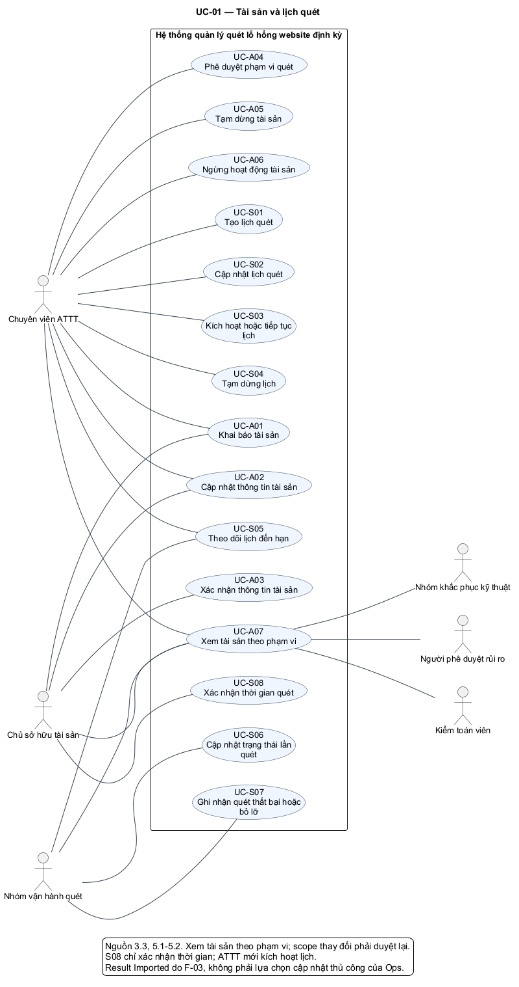
Hình 3.1. Use case tài sản và lịch quét baseline.
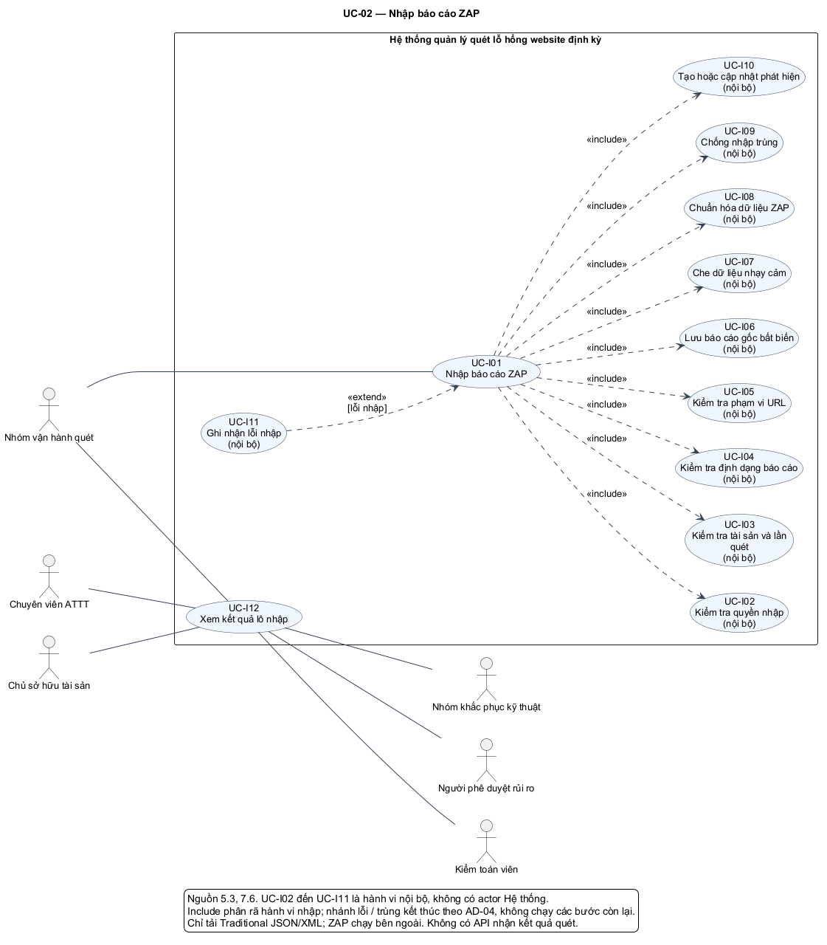
Hình 3.2. Use case nhập báo cáo ZAP baseline.
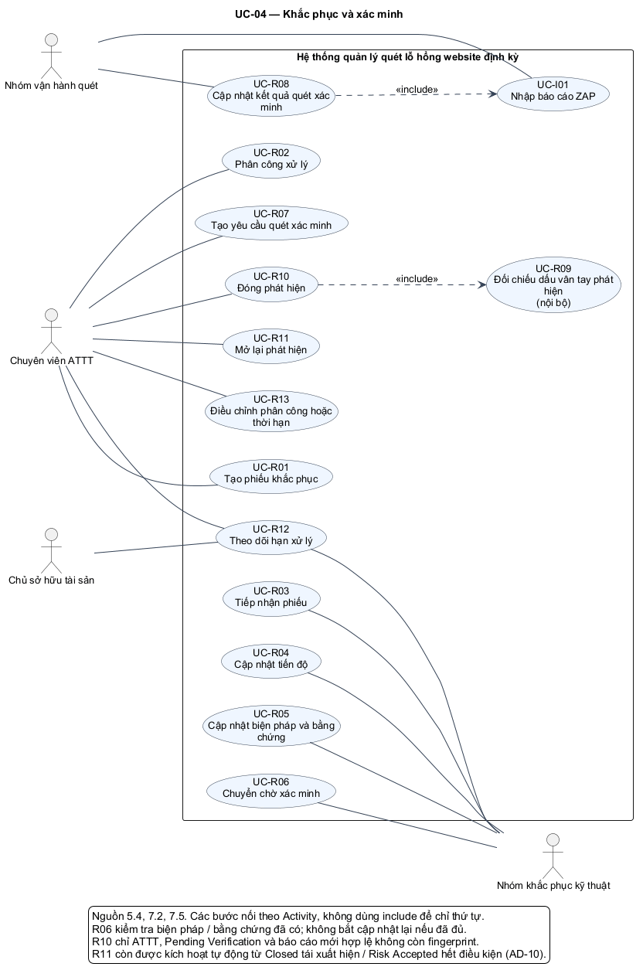
Hình 3.3. Use case khắc phục và xác minh baseline.
Trong mô hình đích, use case quản lý tài sản, lập kế hoạch, nhận báo cáo và khắc phục được giữ. Chức năng chấp nhận rủi ro, SLA policy, notification inbox và link chia sẻ báo cáo không có bảng riêng; nếu được yêu cầu trở lại, phải bổ sung mô hình quan hệ và luồng phê duyệt tương ứng.
Mã | Use case | Tác nhân | Phạm vi
UC-A01 | Khai báo tài sản | Chủ tài sản, ATTT | Cốt lõi
UC-A02 | Cập nhật thông tin tài sản | Chủ tài sản, ATTT | Cốt lõi
UC-A03 | Xác nhận thông tin tài sản | Chủ tài sản | Cốt lõi
UC-A04 | Phê duyệt phạm vi quét | ATTT | Cốt lõi
UC-A05 | Tạm dừng tài sản | ATTT | Cốt lõi
UC-A06 | Ngừng hoạt động tài sản | ATTT | Cốt lõi
UC-A07 | Xem tài sản theo phạm vi | ATTT, Chủ tài sản, Vận hành, Khắc phục, Duyệt rủi ro, Kiểm toán | Cốt lõi
UC-S01 | Tạo lịch quét | ATTT | Cốt lõi
UC-S02 | Cập nhật lịch quét | ATTT | Cốt lõi
UC-S03 | Kích hoạt hoặc tiếp tục lịch | ATTT | Cốt lõi
UC-S04 | Tạm dừng lịch | ATTT | Cốt lõi
UC-S05 | Theo dõi lịch đến hạn | Vận hành, ATTT | Cốt lõi
UC-S06 | Cập nhật trạng thái lần quét | Vận hành | Cốt lõi
UC-S07 | Ghi nhận quét thất bại hoặc bỏ lỡ | Vận hành | Cốt lõi
UC-S08 | Xác nhận thời gian quét | Chủ tài sản | Cốt lõi
UC-I01 | Nhập báo cáo ZAP | Vận hành | Cốt lõi
UC-I02 | Kiểm tra quyền nhập | Nội bộ | Cốt lõi
UC-I03 | Kiểm tra tài sản và lần quét | Nội bộ | Cốt lõi
UC-I04 | Kiểm tra định dạng báo cáo | Nội bộ | Cốt lõi
UC-I05 | Kiểm tra phạm vi URL | Nội bộ | Cốt lõi
UC-I06 | Lưu báo cáo gốc bất biến | Nội bộ | Cốt lõi
UC-I07 | Che dữ liệu nhạy cảm | Nội bộ | Cốt lõi
UC-I08 | Chuẩn hóa dữ liệu ZAP | Nội bộ | Cốt lõi
UC-I09 | Chống nhập trùng | Nội bộ | Cốt lõi
UC-I10 | Tạo hoặc cập nhật phát hiện | Nội bộ | Cốt lõi
UC-I11 | Ghi nhận lỗi nhập | Nội bộ | Cốt lõi
UC-I12 | Xem kết quả lô nhập | Vận hành, ATTT, Chủ tài sản, Khắc phục, Duyệt rủi ro, Kiểm toán | Cốt lõi
UC-T01 | Rà soát phát hiện mới | ATTT | Cốt lõi
UC-T02 | Xác nhận Final Severity | ATTT | Cốt lõi
UC-T03 | Xác nhận False Positive | ATTT | Cốt lõi
UC-T04 | Hủy phát hiện sai hoặc ngoài phạm vi | ATTT | Cốt lõi
UC-T05 | Xác nhận ảnh hưởng nghiệp vụ | Chủ tài sản | Cốt lõi
UC-T06 | Xem lịch sử thay đổi mức độ | ATTT, Kiểm toán | Cốt lõi
UC-R01 | Tạo phiếu khắc phục | ATTT | Cốt lõi
UC-R02 | Phân công xử lý | ATTT | Cốt lõi
UC-R03 | Tiếp nhận phiếu | Khắc phục | Cốt lõi
UC-R04 | Cập nhật tiến độ | Khắc phục | Cốt lõi
UC-R05 | Cập nhật biện pháp và bằng chứng | Khắc phục | Cốt lõi
UC-R06 | Chuyển chờ xác minh | Khắc phục | Cốt lõi
UC-R07 | Tạo yêu cầu quét xác minh | ATTT | Cốt lõi
UC-R08 | Cập nhật kết quả quét xác minh | Vận hành | Cốt lõi
UC-R09 | Đối chiếu dấu vân tay phát hiện | Nội bộ | Cốt lõi
UC-R10 | Đóng phát hiện | ATTT | Cốt lõi
UC-R11 | Mở lại phát hiện | ATTT | Cốt lõi
UC-R12 | Theo dõi hạn xử lý | ATTT, Khắc phục, Chủ tài sản | Cốt lõi
UC-R13 | Điều chỉnh phân công hoặc thời hạn | ATTT | Cốt lõi
UC-RA01 | Tạo đề nghị chấp nhận rủi ro | Chủ tài sản, ATTT | Mở rộng
UC-RA02 | Rà soát đề nghị | Duyệt rủi ro | Mở rộng
UC-RA03 | Phê duyệt chấp nhận rủi ro | Duyệt rủi ro | Mở rộng
UC-RA04 | Từ chối hoặc yêu cầu bổ sung | Duyệt rủi ro | Mở rộng
UC-RA05 | Theo dõi ngày hết hạn | ATTT, Chủ tài sản | Mở rộng
UC-RA06 | Mở lại khi hết điều kiện rủi ro | ATTT | Mở rộng
UC-RA07 | Gia hạn chấp nhận rủi ro | Chủ tài sản, ATTT | Mở rộng
UC-C01 | Gán vai trò và phạm vi tài sản | Quản trị viên | Hỗ trợ
UC-C02 | Thu hồi quyền | Quản trị viên | Hỗ trợ
UC-C03 | Xem nhật ký thay đổi quyền | Quản trị viên, Kiểm toán | Hỗ trợ
UC-C04 | Xem báo cáo gốc theo quyền | ATTT, Chủ tài sản, Vận hành, Khắc phục, Duyệt rủi ro, Kiểm toán | Hỗ trợ
UC-C05 | Xuất hoặc tải báo cáo | ATTT, Chủ tài sản, Vận hành, Khắc phục, Duyệt rủi ro, Kiểm toán | Hỗ trợ
UC-C06 | Xem lịch sử nghiệp vụ | ATTT, Kiểm toán | Hỗ trợ
UC-C07 | Ghi nhật ký hành động nhạy cảm | Nội bộ | Hỗ trợ
UC-C08 | Nhận thông báo nghiệp vụ | ATTT, Chủ tài sản, Vận hành, Khắc phục, Duyệt rủi ro | Hỗ trợ
UC-C09 | Xem dữ liệu nghiệp vụ theo phạm vi | ATTT, Chủ tài sản, Vận hành, Khắc phục, Duyệt rủi ro, Kiểm toán | Hỗ trợ
UC-C10 | Thu hồi liên kết báo cáo | ATTT, Chủ tài sản, Vận hành, Khắc phục, Duyệt rủi ro, Kiểm toán | Hỗ trợ
Bảng 3.1. Danh mục 63 use case từ hồ sơ baseline và phạm vi mô hình đích

3.2. Sơ đồ hoạt động và các nhánh quyết định
Sơ đồ hoạt động ở Hình 2.1 bao quát luồng chính. Các sơ đồ chi tiết AD-02, AD-03, AD-04 và AD-06 chỉ rõ trách nhiệm từng swimlane, guard và nhánh lỗi. Khi bổ sung tự động hóa, nhánh quét ngoài của baseline được mở rộng bằng Worker/ZAP; quyết định nghiệp vụ của chủ tài sản và ATTT giữ nguyên,.
Mã | Luồng hoạt động | Phạm vi
AD-01 | Quy trình tổng thể | Cốt lõi/hỗ trợ
AD-02 | Khai báo, cập nhật và phê duyệt tài sản | Cốt lõi/hỗ trợ
AD-03 | Tạo, cập nhật, kích hoạt và tạm dừng lịch | Cốt lõi/hỗ trợ
AD-04 | Nhập và kiểm tra báo cáo ZAP | Cốt lõi/hỗ trợ
AD-05 | Phân tích và xác nhận hoặc điều chỉnh Final Severity | Cốt lõi/hỗ trợ
AD-06 | Khắc phục và quét xác minh | Cốt lõi/hỗ trợ
AD-07 | False Positive và bản ghi sai hoặc ngoài phạm vi | Cốt lõi/hỗ trợ
AD-08 | Đề nghị và phê duyệt chấp nhận rủi ro | Mở rộng
AD-09 | Xem dữ liệu, báo cáo gốc, xuất, tải và thu hồi | Cốt lõi/hỗ trợ
AD-10 | Mở lại sau Closed hoặc hết điều kiện chấp nhận rủi ro | Mở rộng
AD-11 | Đến lịch và ghi nhận một lần quét bên ngoài | Cốt lõi/hỗ trợ
AD-12 | Chuẩn hóa và xử lý từng phát hiện nhập | Cốt lõi/hỗ trợ
AD-13 | Gia hạn bằng quyết định rủi ro mới | Mở rộng
AD-14 | Tạm dừng, tiếp tục và ngừng tài sản | Cốt lõi/hỗ trợ
AD-15 | Gán, thu hồi quyền và xem nhật ký quyền | Cốt lõi/hỗ trợ
AD-16 | Thời hạn xử lý và thông báo tối thiểu | Cốt lõi/hỗ trợ
Bảng 3.2. Danh mục 16 sơ đồ hoạt động baseline
Điểm quyết định quan trọng nhất của AD-02 là quyền khai báo, tính hợp lệ của URL và sự xác nhận/phê duyệt. AD-03 kiểm tài sản Active, scope Approved và xung đột lịch. AD-04 kiểm quyền, khóa lô, định dạng và URL thuộc phạm vi trước khi tạo finding. AD-06 chỉ cho đóng khi kết quả xác minh đúng tài sản/finding và đủ vùng bao phủ; nếu kết quả không hợp lệ hoặc fingerprint còn xuất hiện, phát hiện quay về Reopened.
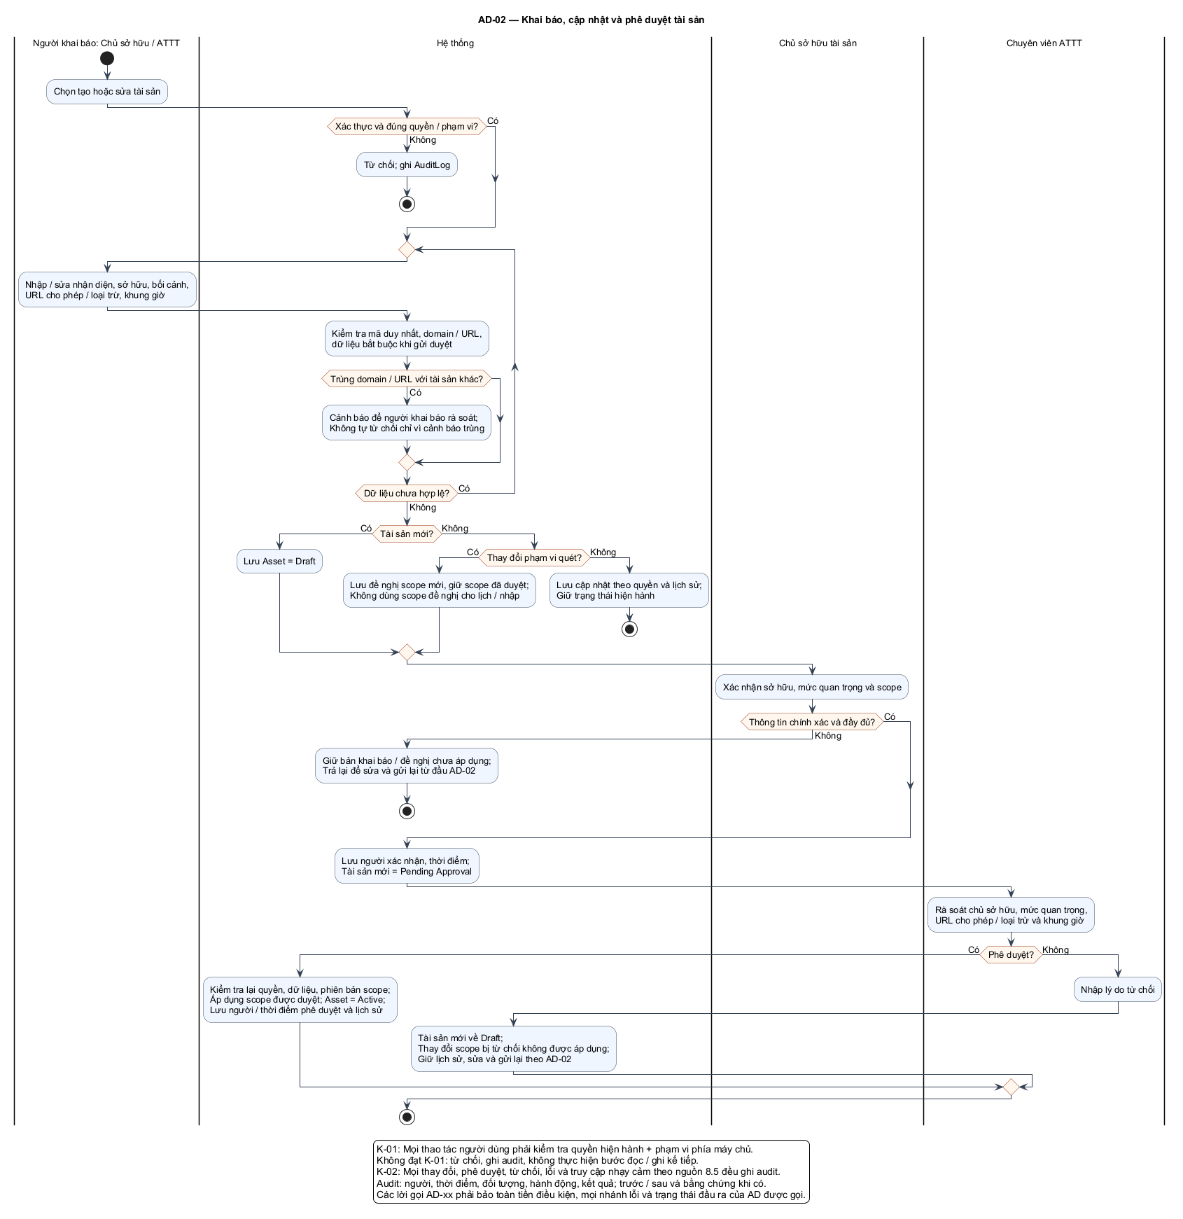
Hình 3.4. Activity khai báo và phê duyệt tài sản.
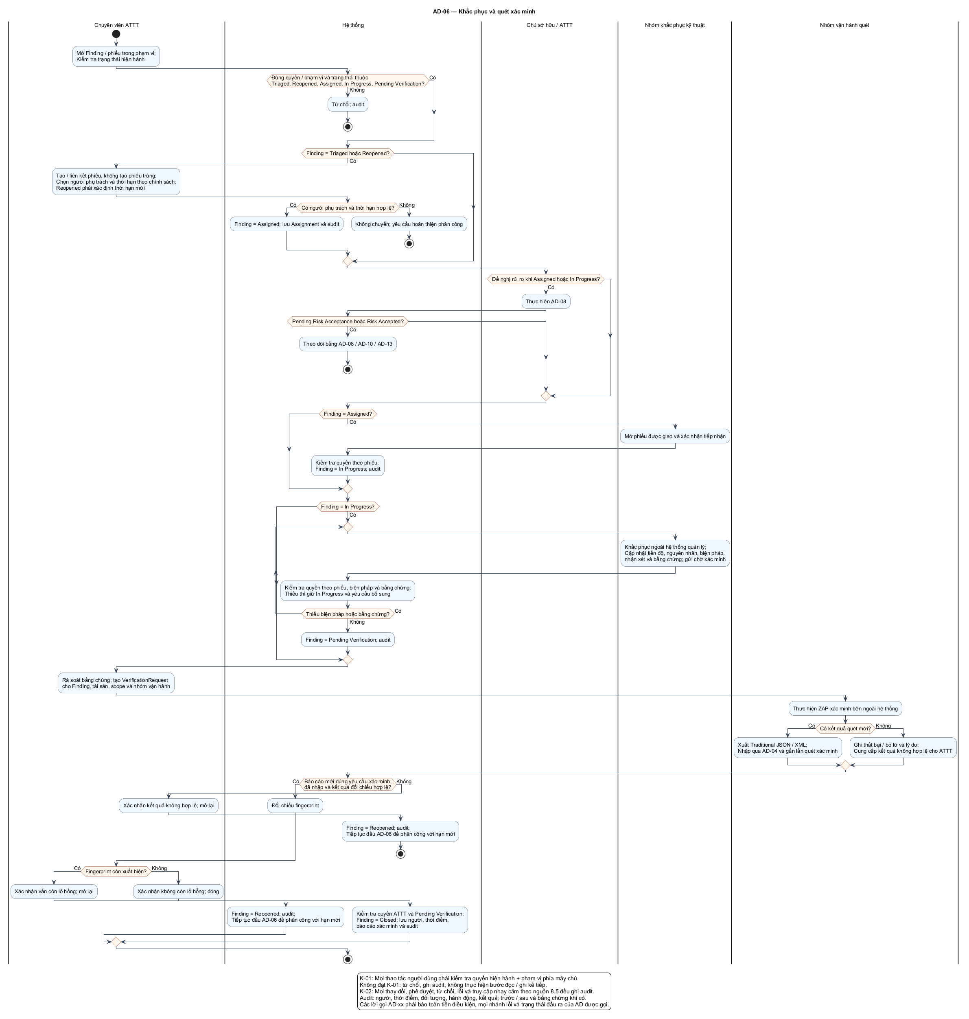
Hình 3.5. Activity khắc phục và xác minh.

3.3. Sơ đồ trạng thái và trình tự xử lý tự động
Ở schema hiện hành, Worker chuyển zap_execution qua Queued → Preparing Plan → Starting Runner → Running → Collecting Report → Report Received; Failed, Timed Out và Cancelled là nhánh kết thúc lỗi. scan_occurrence vẫn là trạng thái nghiệp vụ; Worker chỉ tạo import_batch Received và không tự đóng finding.
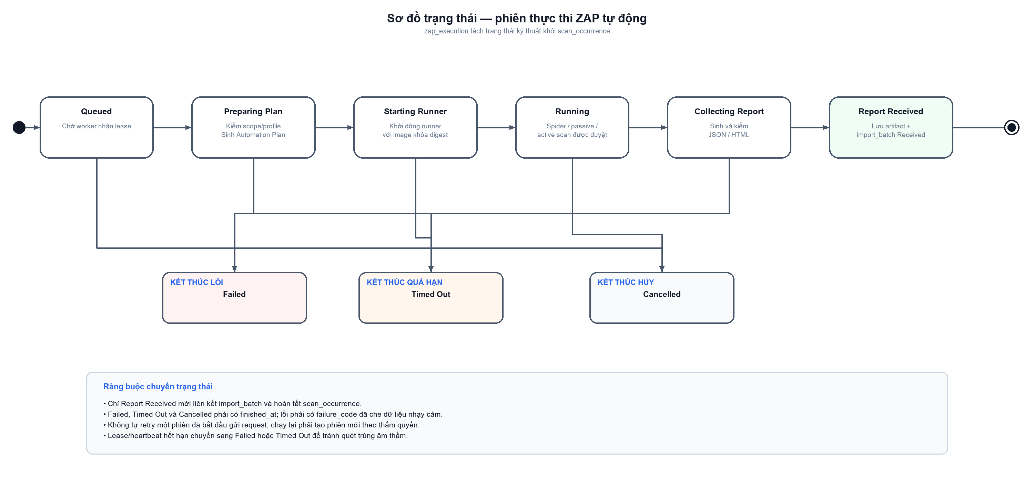
Hình 3.6. Trạng thái phiên ZAP trong V002.
Thứ tự | Thành phần | Trao đổi/kết quả
1 | Scheduler → Repository | Chọn lịch đủ điều kiện, khóa kỳ, tạo occurrence và execution.
2 | Worker → Plan Renderer | Đọc snapshot scope/profile, dựng YAML; lấy secret qua tham chiếu.
3 | Worker → ZAP Runner | Khởi chạy container biệt lập, theo dõi timeout và heartbeat.
4 | Runner → Report Inspector | Trả Traditional report; kiểm nguồn, host, kích thước, checksum.
5 | Artifact Store → Repository | Lưu artifact bất biến; cập nhật occurrence Completed và tạo batch Received cùng giao dịch.
6 | Parser F-03 → Finding | Đọc batch, chuẩn hóa và chống trùng; hiện còn là phần triển khai tiếp.
Bảng 3.3. Trình tự các thành phần trong một lần quét tự động

3.4. Thiết kế kiến trúc và luồng dữ liệu
Web UI gọi API, API xác thực và kiểm quyền theo quan hệ vai trò–tài sản–nhiệm vụ. PostgreSQL giữ trạng thái nghiệp vụ, quyền và audit. Worker riêng điều phối ZAP; scanner không truy cập database nghiệp vụ. API không giữ Docker socket hoặc ZAP API key. Production cần runner quyền tối thiểu, object storage riêng tư và cơ chế quản lý khóa/secret được phê duyệt,.
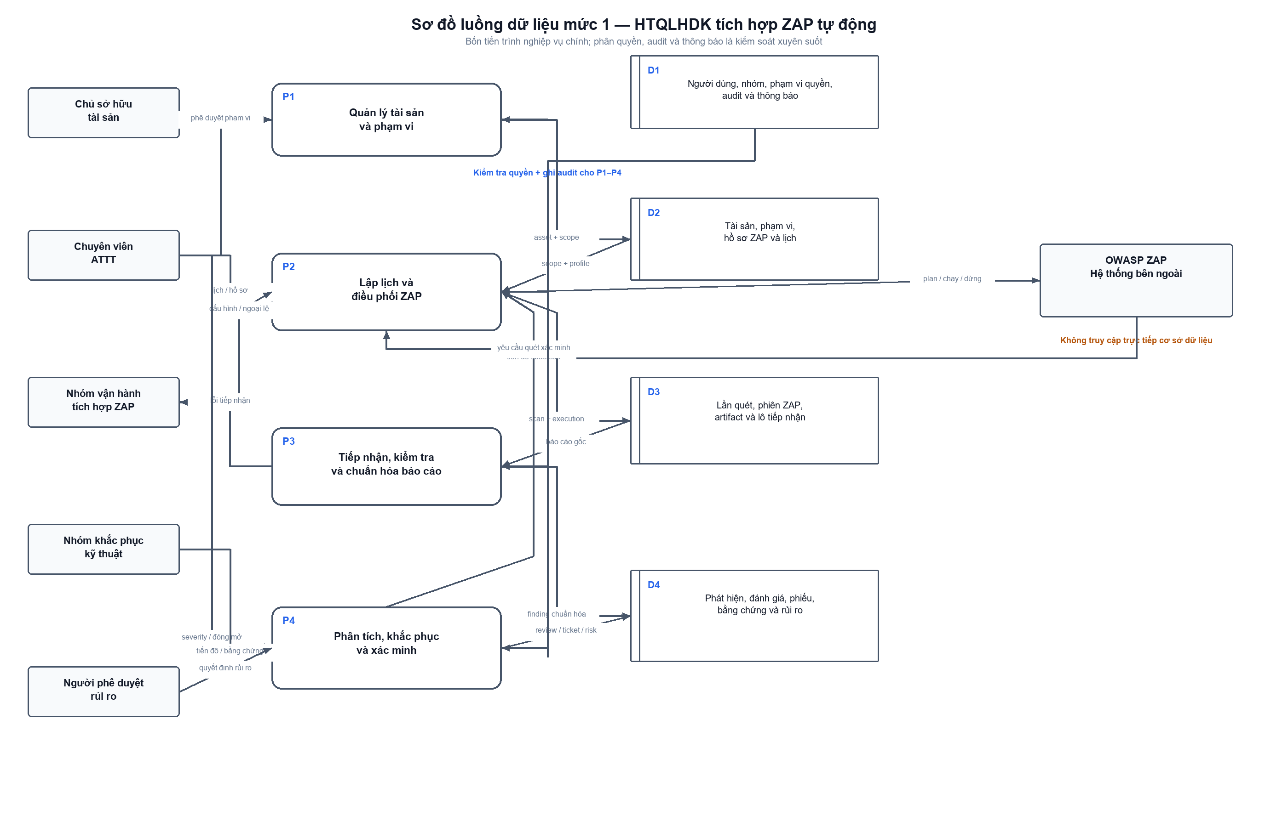
Hình 3.7. DFD mức 1 với bốn tiến trình nghiệp vụ.

3.5. ERD mô hình đích 13 bảng
ERD dưới đây thể hiện quan hệ cốt lõi của mô hình đích. app_user cấp quyền qua user_role và đóng vai trò owner/ATTT/operator/assignee; asset có nhiều phiên bản scope; scope liên kết luật và khung giờ; plan kết hợp scope với profile; run ghi một lần quét; finding_occurrence nối run với finding; ticket theo dõi khắc phục; audit_log lưu dấu vết. Quan hệ xác minh dùng scan_plan loại Verification tham chiếu ticket.
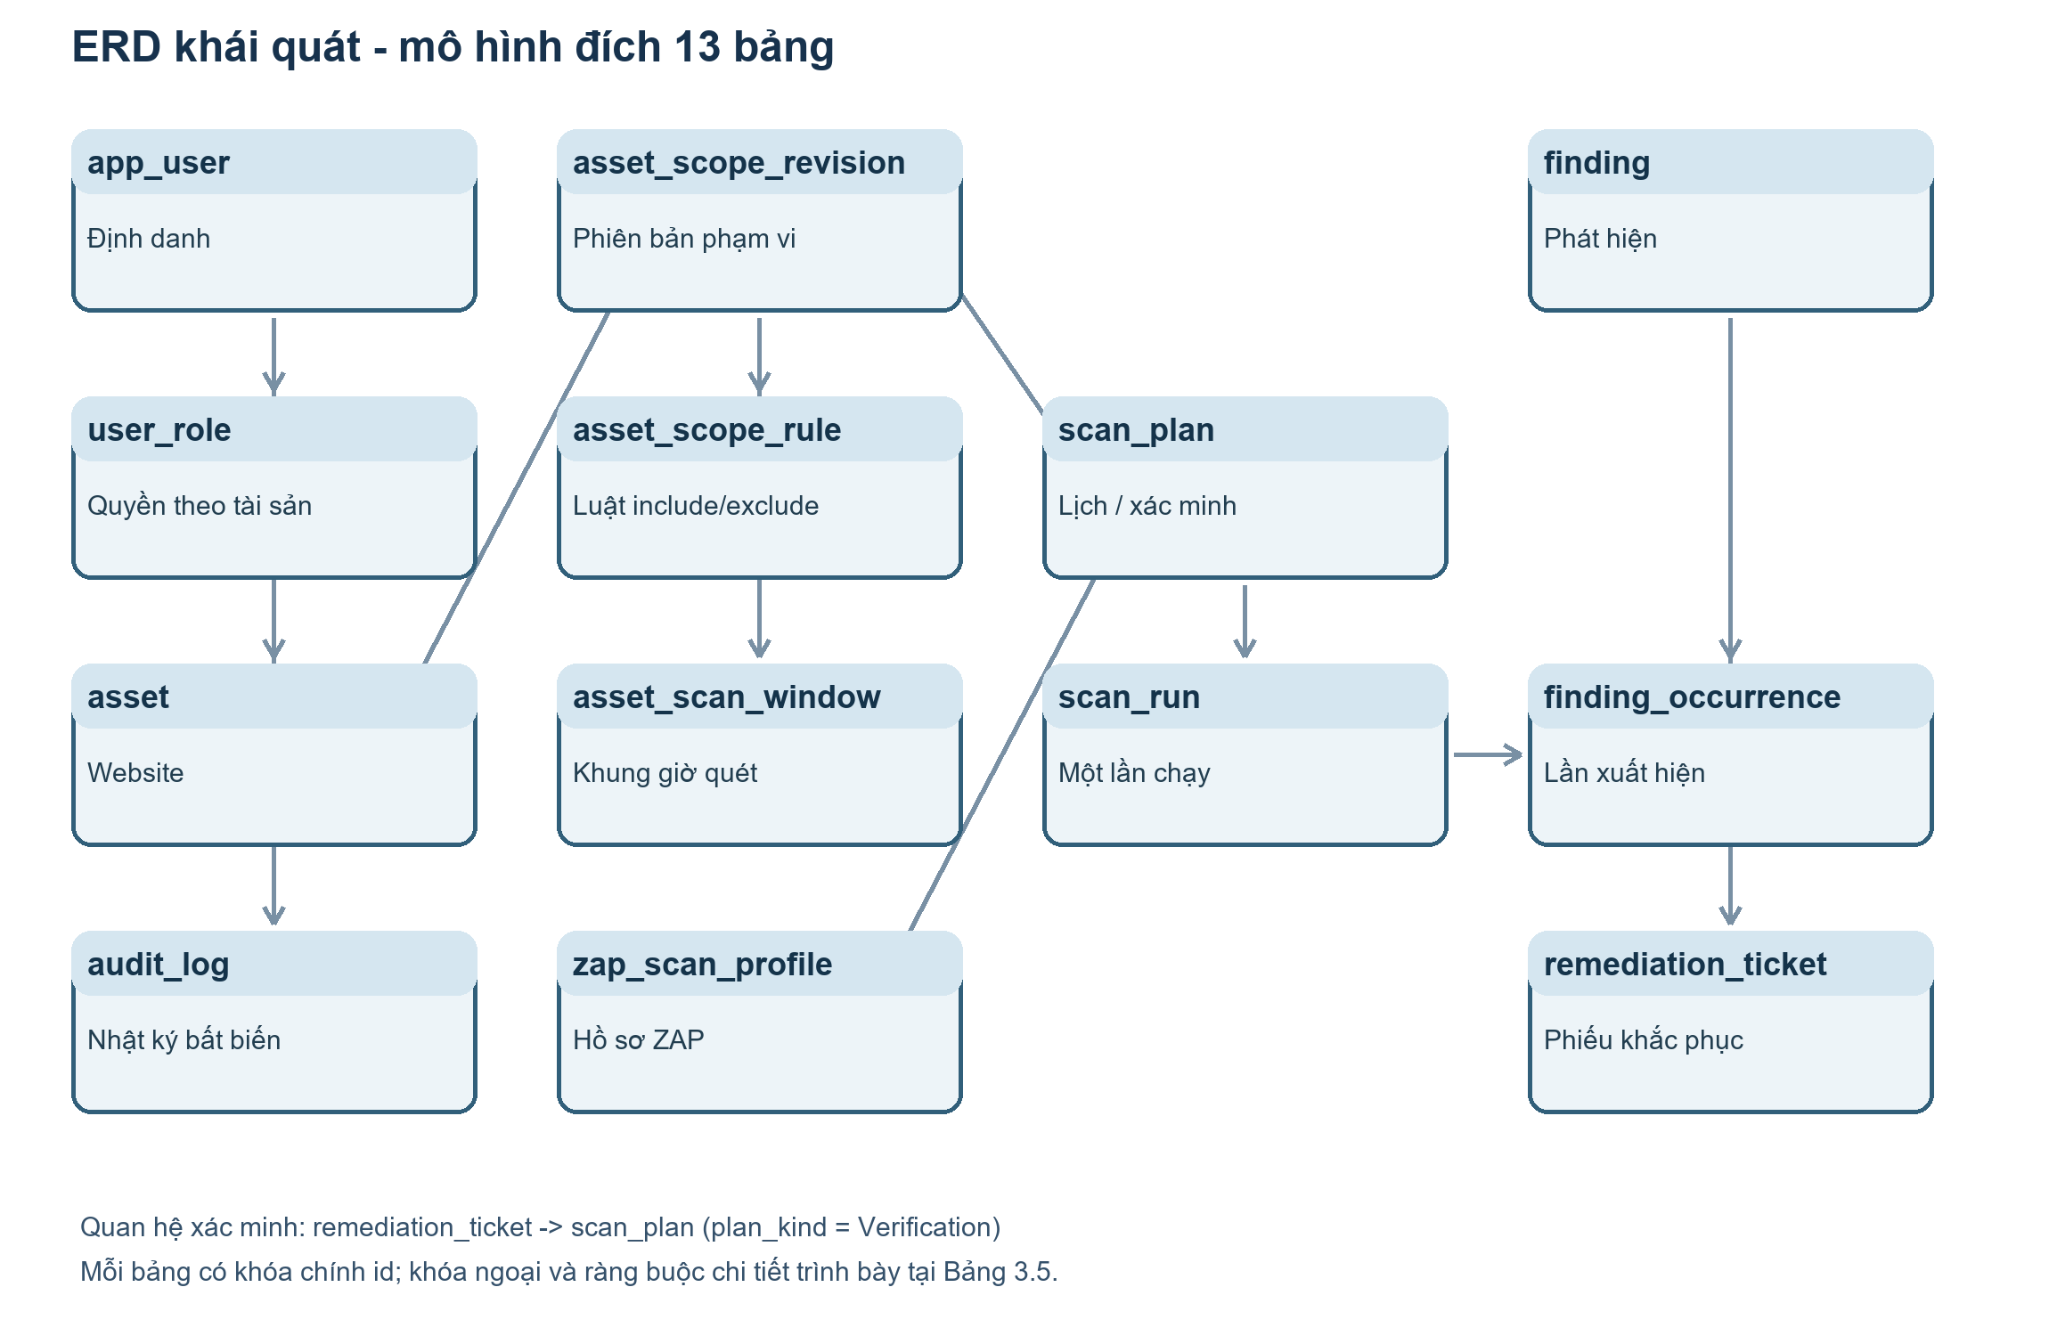
Hình 3.8. ERD khái quát 13 bảng theo thiết kế đích.
Quan hệ | Bội số | Khóa ngoại / ý nghĩa
app_user – user_role | 1–N | user_role.user_id; quyền có thể giới hạn asset_id.
asset – scope_revision | 1–N | asset_scope_revision.asset_id; phiên bản đã duyệt bất biến.
scope_revision – rule/window | 1–N | scope_id ở hai bảng con; Exclude ưu tiên Include.
scope_revision/profile – plan | 1–N | scan_plan.scope_id và zap_profile_id.
scan_plan – scan_run | 1–N | scan_run.plan_id; Verification tối đa một run.
scan_run – finding | N–N | finding_occurrence là bảng nối hai FK.
finding – ticket | 1–0..1 | remediation_ticket.finding_id duy nhất trong mô hình tối giản.
ticket – Verification plan | 1–N | scan_plan.remediation_ticket_id khi plan_kind=Verification.
Bảng 3.4. Bội số và khóa ngoại chính trong ERD

3.6. Danh sách bảng và thuộc tính dữ liệu chính
Mọi bảng vật lý trong mô hình đích dùng id làm khóa chính. Bảng sau nêu thêm khóa ứng viên, các FK quan trọng và dữ liệu chính. Danh sách này mô tả thiết kế, không được hiểu là SQL hiện hành đã chuyển đổi.
Bảng | Thuộc tính chính | FK tiêu biểu | Ràng buộc và vai trò
app_user | username; account_kind; is_active | username duy nhất | Người dùng và service user; service không có mật khẩu giao diện.
user_role | user_id; role_code; asset_id; granted/revoked | user_id, asset_id | Quyền hiệu lực duy nhất theo user/role/asset.
asset | code; base_url; owner_id; security_officer_id; status | owner_id, security_officer_id | Website; code duy nhất, trạng thái Draft→Active/Suspended/Retired.
asset_scope_revision | asset_id; version_no; status; effective dates | asset_id | (asset_id,version_no) duy nhất; Approved bất biến.
asset_scope_rule | scope_id; effect; target_type/value; match_mode | scope_id | Mỗi include/exclude là một dòng, không nhét mảng/JSON.
asset_scan_window | scope_id; weekday; start/end; timezone | scope_id | Khung giờ hợp lệ gắn đúng phiên bản scope.
zap_scan_profile | code; version_no; spider/auth/report config | service_user_id, approved_by | Profile Active bất biến; secret chỉ lưu reference.
scan_plan | plan_kind; scope_id; profile_id; operator_id; RRULE | scope_id, zap_profile_id, remediation_ticket_id | Periodic hoặc Verification; cột theo loại có CHECK.
scan_run | plan_id; scheduled_for; scan/report status; SHA-256 | plan_id, evaluated_by | Một lần chạy; report 1:1, kết quả xác minh nếu có.
finding | asset_id; fingerprint; final_severity; status | asset_id, assessed_by | (asset_id,fingerprint) duy nhất; mức cuối khác mức nguồn.
finding_occurrence | finding_id; scan_run_id; source risk/confidence | finding_id, scan_run_id | Bảng nối N–N; unique theo finding/run và record locator.
remediation_ticket | finding_id; assignee_id; due_at; progress | finding_id, assignee_id | Một phiếu hiện hành/finding; bằng chứng tối thiểu đã che.
audit_log | actor_id; action; object; outcome; masked before/after | actor_id | Append-only, correlation ID; không lưu payload thô.
Bảng 3.5. Từ điển tóm tắt 13 bảng vật lý của mô hình đích
Dữ liệu được suy ra thay vì lưu gồm scope hiện hành, kỳ quét kế tiếp, first_seen/last_seen, số phát hiện theo mức độ, worklist quá hạn và báo cáo tổng hợp. View được đề nghị như v_asset_current_scope, v_plan_next_due và v_remediation_worklist chỉ là đối tượng truy vấn, không làm tăng số bảng vật lý.

3.7. Đối chiếu ERD đích với SQL đang có
Hiện hành | Mô hình đích / tác động
V001: 27 bảng; V002: thêm 3 bảng | Tổng 30 bảng nghiệp vụ trước tinh gọn; chưa chuyển migration.
scan_schedule | Đổi thành scan_plan, gộp lịch định kỳ và yêu cầu xác minh.
scan_occurrence + zap_execution + import_batch + zap_artifact | Gộp thành scan_run; một lần quét có một báo cáo nguồn.
finding_review | Final Severity hiện hành ở finding; lịch sử ở audit_log.
ticket_event + evidence + verification_request/result | Tiến độ/bằng chứng ở ticket; xác minh bằng plan/run.
risk_acceptance, sla_rule, notification, report_export.. | Bỏ khỏi lõi 13 bảng; cần thiết kế bổ sung nếu yêu cầu trở lại.
Bảng 3.6. Chuyển đổi từ schema hiện hành sang mô hình đích
Chuyển đổi này không thể thực hiện bằng cách đổi tên bảng đơn thuần. Cần di trú dữ liệu lịch sử, cập nhật FK/API/Worker, thống nhất chính sách xử lý báo cáo nguyên tử và kiểm thử phân quyền, đối soát checksum, giao dịch cùng khả năng khôi phục lỗi. Mức 75/75 kiểm tra hiện có xác nhận bộ SQL 27 bảng ở phạm vi cấu trúc/ràng buộc đã thử, không xác nhận ERD 13 bảng đã chạy,.

3.8. Sơ đồ lớp miền nghiệp vụ
Ở mức phân tích, mỗi bảng cốt lõi tương ứng một thực thể miền hoặc quan hệ có quy tắc riêng. Các lớp không được hiểu là một bản sao máy móc của cấu trúc SQL: hành vi phê duyệt phạm vi, khởi tạo lần quét, xác nhận mức độ và kết luận xác minh nằm trong dịch vụ nghiệp vụ, còn repository xử lý lưu trữ và giao dịch. Bảng dưới nêu quan hệ lớp cần thể hiện khi dựng UML chi tiết,.
Lớp / nhóm lớp | Hành vi chính | Quan hệ
Asset / ScopeRevision | Khai báo, xác nhận, phê duyệt phiên bản phạm vi | Asset 1–N ScopeRevision; revision 1–N rule/window.
ZapScanProfile / ScanPlan | Khóa profile đã duyệt; tạo lịch định kỳ hoặc xác minh | Profile và scope 1–N plan.
ScanRun | Ghi một lần chạy, checksum và kết quả xác minh | Plan 1–N run; Verification plan tối đa một run.
Finding / FindingOccurrence | Chống trùng, đánh giá mức độ, ghi lần xuất hiện | Run N–N Finding qua occurrence.
RemediationTicket / AuditLog | Theo dõi xử lý; lưu dấu vết bất biến | Finding 1–0..1 ticket; hành động → audit.
Bảng 3.7. Lớp miền và hành vi chính

3.9. Thiết kế giao diện và xử lý
Hồ sơ UI có 32 màn hình và 57 operation OpenAPI. Điều hướng công việc gồm tài sản, lịch/lần quét, lô nhập, phát hiện, phiếu, xác minh, rủi ro và báo cáo. Khi chuyển về lõi 13 bảng, các màn hình rủi ro và inbox thông báo phải được loại khỏi bản lõi hoặc thiết kế lại theo chính sách đã duyệt. Giao diện luôn hiện Source Risk, Confidence và Final Severity thành trường riêng; raw report chỉ mở qua quyền riêng và audit.
Màn hình | Dữ liệu/hành động | Quy tắc kiểm soát
Tài sản/phạm vi | Asset, revision, rule, window; xác nhận/duyệt | Phiên Approved bất biến; actor đúng vai trò.
Lịch và lần quét | Plan, run, trạng thái ZAP; tạm dừng/xem lỗi | Chỉ hiển thị asset có quyền; không lộ secret.
Báo cáo/phát hiện | Checksum, Finding, Risk/Confidence/Final Severity | Raw/evidence che mặc định, xem riêng có audit.
Phiếu/xác minh | Assignee, hạn, biện pháp, coverage, quyết định | Đóng/mở lại chỉ sau kiểm tra ATTT.
Bảng 3.8. Màn hình ưu tiên và dữ liệu hiển thị

3.10. Tình trạng triển khai và kiểm chứng
Đến thời điểm tổng hợp, tài liệu thiết kế use case, activity, OpenAPI, UI và ERD đã có. Backend/API/frontend đang ở mức nền phát triển; Worker điều phối ZAP đã có mã và kiểm thử đơn vị cho lịch, plan, report inspector, secret provider. Parser F-03 hoàn chỉnh, luồng UI nghiệp vụ, tích hợp end-to-end và chuyển migration 13 bảng chưa được chứng minh là hoàn tất. Worker mặc định tắt; cần thử trên staging được phép trước khi bật quét tự động,,.
Các kiểm tra tiếp theo phải bao phủ quyền sai/đúng theo tài sản, phạm vi URL và khung giờ, rollback khi báo cáo lỗi, chống dispatch/import trùng, timeout/lease, độ toàn vẹn artifact, quyết định Final Severity, và xác minh đóng/mở lại finding. Kết quả kiểm tra phải ghi rõ môi trường và phạm vi, không dùng kết quả thiết kế làm bằng chứng nghiệm thu production.

CHƯƠNG IV. PHÁT TRIỂN/THỰC THI

CHƯƠNG V. TRIỂN KHAI

Cài đặt
    - Danh sách tình trạng cài đặt các chức năng (kèm mức độ hoàn thành)
STT | Chức năng | Mức độ hoàn thành | Ghi chú

Thử nghiệm
- Tài khoản dùng để test các chức năng của <tên đối tượng 1>:
    - Tài khoản:
    - Mật khẩu:
- Tài khoản dùng để test các chức năng của <tên đối tượng 2>:
    - Tài khoản:
    - Mật khẩu:

CHƯƠNG VI. KẾT LUẬN

Kết quả đã thực hiện

Ưu khuyết điểm

Hướng mở rộng trong tương lai

TÀI LIỆU THAM KHẢO

